巧用现代信息技术促进合唱教学

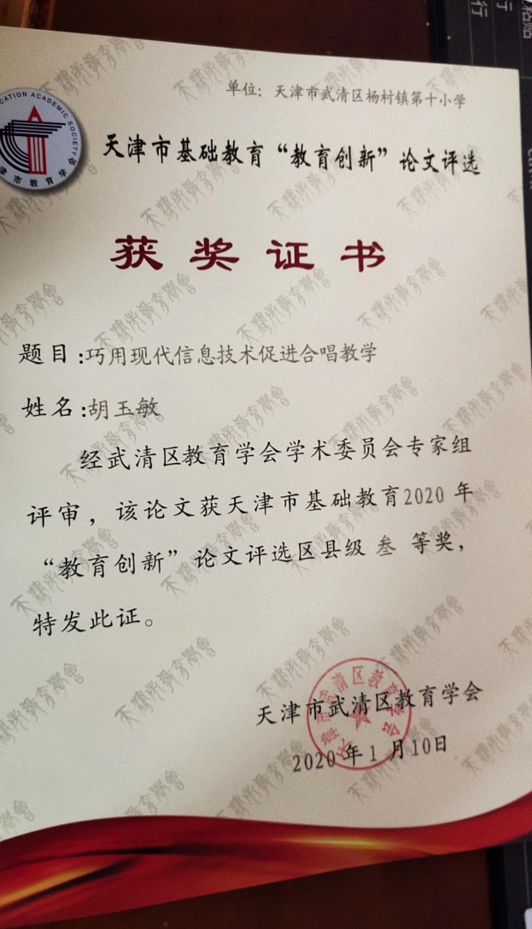

合唱的艺术价值是无法估量的，用好的方法教合唱对孩子来说是一种享受。在小学的合唱教学中我们还应不断的摸索、不断的尝试新理念，让他们更好的学习音乐，渴望音乐，渴望能将更好的音乐热诚注入他们的心灵，享受着合唱所带来的魅力。那么利用现代教学媒体辅助合唱课堂教学，更有利于实现音乐课中的三结合，即动静结合、声景结合、图文结合。作为音乐教师，必须与时俱进努力更新教学观念，充分利用现代教育技术，调整课堂教学内容，优化教学结构，逐步构建适应社会发展需要的信息时代新的教学模式。所以在平时的教学实践中我不断的探索小学合唱的一些训练方法以提高学生的合唱能力，下面谈一谈巧用现代信息技术促进合唱教学的几点做法与尝试。

一、巧用现代信息技术训练学生音准

实践证明，音准好是合唱的一个十分重要的因素，良好的音准能使合唱团的合唱做到和谐、统一。因此音准教学是合唱教学中是重中之重，音准是每个人唱好歌曲的前提条件，只有让学生掌握正确的音高，才能演唱出正确的歌曲旋律，歌曲才会优美动听。如果没有多媒体，仅凭老师口头传授描述，学生不容易建立和声的感觉，而通过多媒体视频与音频相结合，更能直观的让学生领悟到合唱中和声的和谐均衡，音色的统一，逐步建立音准的概念。多媒体声像俱佳，能激发学生学习兴趣和主体作用的发挥，有利于提高教学效率和质量有利于进一步深化音乐教育的艺术魅力。

例如：我把柯尔文教学——唱名手势练习音阶，找学生录成视频，当学生们看到熟悉的同学做的手势音阶视频，更引人入胜，激发学生学习柯达伊手势音阶的兴趣，学生通过视频中直观的手势暗示效应，使学生迅速掌握音级之间的关系，并感受特殊音符的倾向性，建立学生音高概念的感觉，进一步提高合唱教学效率，使学生快速建议音高的概念，促进合唱教学。

如唱名手势中的“so”手心向内形成侧平掌，高音“do”掌心向下，平握空拳，向赞你真棒的手势一样。如图：

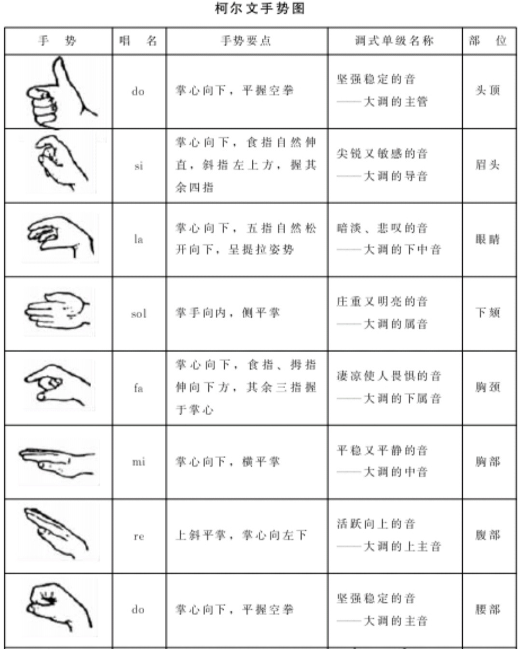

当学生看着视频中直观的唱名手势，既有音准的高低感知，又有音级之间的距离感知，对于学生的读谱、音准等训练有较好的效果。

二、巧用现代信息技术训练高位置共鸣演唱方法

多媒体播放的合唱视频，形象生动的画面、效果逼真的声响，给学生以多种的感官刺激，激起学生对合唱学习的“兴奋点”，达到“课伊始，趣亦生；课进行，趣渐浓；课结束，趣犹存”的境界。巧妙的运用多媒体，能事半功倍提高合唱教学。

1、巧用现代信息技术进行弱声演唱的练习，建立高位置共鸣演唱的声乐概念。为什么要学习弱声演唱，因为弱声演唱它能够得到许多意想不到的好效果，容易找到高音共鸣，能够保持声音色彩的集中有焦点，能够让喉部肌肉群放松等等。教师搜集弱声、和强声演唱的视频，让学生欣赏，通过对比找出，哪个视频是弱声演唱？并引导学生进行模仿弱声演唱，形成高位置共鸣的声音感觉，促进了合唱教学。坚持让学生用p和Pp的力度进行起初练习短音，让学生找到自己说话的自然声音当学生能够找到高音点后，进行分声部给高音练习，让学生边弱声唱边聆听别的声部，体验每个声部之间在纵向和横向方面的平衡、协调，从而达到音色的融合。之后，让学生通过渐强渐弱的音量变化找到歌唱的位置和感觉。

2、巧用现代信息技术引导学生体会腹式呼吸与气息的支持。

其实我们在跑步的时候就是这样呼吸的，也就是胸腹扩张跟平时的状态相反的。教师适时播放腹式呼吸视频软件，使学生们通过多媒体声像俱佳的视觉和听觉的冲击，进一步体会气息的支持是声音强弱的支点，只有气息的支持练到位了，声音的强弱才能发挥出更好的效果。由于呼吸是歌唱的基础,而姿势又是呼吸的基础。因此对于呼吸的姿势,应给予足够的注意。不论是呼气还是吸气,都要适度的抬起胸膛并保持恒定,两肩松垂,颈部放松。为了充分发挥呼吸器官的功能,气要吸得较深、柔和、适度、肺要全面的扩张。 呼出时胸腔要保持吸气时的自然状态,出气要均匀、集中、稳定、节省,有控制、不漏气。

例如：歌曲《时间都去哪了》高潮句：“时间都去哪了？”时间都去哪，这五个字我告诉学生们吸完气，存住不往外吐气，唱“了”字的时候在慢慢吐气，并由弱渐强。简单说，每个乐句的开头四五个字，坚持存贮气息，不往外吐气，收到良好的效果。

3、巧用现代信息技术，体会打开喉咙演唱方法。

首先，打开喉咙演唱能扩大基音，又能美化声音，是歌唱者用最小的力气和最节省的呼吸获得流畅自如优美声音的重要技巧，同时建立合唱的空间感觉。小学生通常对于怎么打开喉咙的专业术语不太能理解，例如孩子们不懂什么是“软腭”“软口盖”，这些专业术语都是非常抽象难以理解的，而通过多媒体打出直观的播放提起“软腭”打开“软口盖”的图片及示范视频，让学生了解发声器官各部位肌肉放松，特别是下颌与喉部。通过多媒体视频的观看，孩子们很快能明白科学的发声要求舌根平放，下巴不翘起不下缩，明白声音走向尽量向上，仿佛唱入眉心，唱往头腔。竖用打哈欠似的感觉就是提起“软腭”“软口盖”，口形似立着的鸭蛋。

其次为了更好的打开喉咙演能扩大基音，扩大声音的共鸣，美化声音，我总结了简单明了的话语和方法。那就是让孩子们体会喉咙里放一个“支架”，体会这个支架不能倒塌的感觉去歌唱，多媒体打出观察“右手大拇指横放在下巴处，掌心朝左，手指竖立让学生们观察二指第二节紧挨鼻尖”，“当打开喉咙时候，上牙对准二指手指肚”师生一起进行模仿观察，并引导学生们感受，假如咱们排练的场地墙体支架倒塌会如何，孩子们异口同声说，那大家就会失去生命，我会马上告诉孩子们，歌唱的声音也是如此，如果大家喉咙里的支架倒塌了，我们演唱的声音也是没有生命力的。

为了更好的训练学生打开喉咙演唱扩大基音扩大声乐的共鸣，美化声音。我和孩子一起利用多媒体观看我国中央乐团著名男中音歌唱家，著名童声合唱指挥家张世荣合唱教学的视频，通过观看视频，更新了我合唱教学理念，明确了合唱教学目标，那就是采用真假声结合的混声方法，唱出高位置共鸣和声效果的声音。孩子们通过观看和聆听张老师训练童声合唱的教学视频，马上感知到高位置头声共鸣的声音是那么的美妙，孩子们立即模仿张老师团队中的孩子们的动作——竖放三根手指在上下牙之间，体会打开喉咙的口型，促进头声共鸣，鼻腔共鸣，胸腔共鸣，形成混声带共鸣的美妙声音。多媒体的运用，更直观的让学生领会了打开喉咙演唱方法，快速掌握演唱技巧。

1. 巧用现代信息技术，引导学生积极向上的歌唱状态

歌唱的状态是打开声音通道的第一步。 在生活中我们的面部表情和面部肌肉往往处于一种自然 状态,而在歌唱中,我们要求是有准备的、积极的、内紧外松的歌唱状态。头腔, 胸腔、口腔、鼻腔都呈一种向外膨胀的兴奋和积极的状态。演唱出来的声音仿怫是从眼睛里流淌出来一样。

首先提眉的训练，这时我打开视频软件，直观的播放眼眉抬起放下，提起眉毛起再放下眉毛的视频，反复让学生看，并让学生模仿。

然后提起笑肌，也就是上唇和脸颊的笑肌都要积极地向上提起,把打哈欠的瞬间状态保持下来。让你的脸与骨骼之间充满“空间”,这就是美声唱法所讲的 “面罩”如果老师一味的专业术语进行描述教学，小学生很难理解 。因此，搜集的提起笑肌的视频利用多媒体进行反复播放——嘴角上翘，脸颊起鼓，嘴角放下，脸颊变平，鲜明的对比动作，让学生非常容易模仿，歌唱的状态很快容易掌握了。

歌唱的兴奋状态直接影响 着声音共鸣的位置、音色的明暗与质量。所以在排练过程中每个合唱队员如果都能做到自身腔体的积极与兴奋歌唱状态,也直接影响着合唱队声音的整体发挥和演唱的质量。

1. 巧用现代信息技术训练合唱的和谐与均衡

合唱与独唱不同，它是一种具有严密结构的多声部集体音响艺术。通过多媒体播放的同一首歌独唱视频和合唱视频，通过对比聆听，让孩子们了解到独唱就是歌曲的主旋律，单旋律歌唱。而合唱是多声部，丰富的和声色彩，更富有表现力，更能打动人。

合唱的“和谐”是指合唱各声部在音高关系上的准确、协调。合唱的“均衡”是指合唱各声部间的音量关系，换句话说，就是安排声部间的适当音量大小的布局。比如，三部合唱就有多种平衡，第一种，三个声部用大致相等的音量唱，这叫自然的平衡；第二种，高声部强，其他声部弱；第三种，中声部强，其他声部弱；第四种低声部强，其他声部弱。上述第二、三、四种都是根据作品的艺术表现的需要进行的音量平衡，又称艺术的平衡。在学生的合唱教学中，要求学生聆听自己的声部和其他声部的歌声，使合唱各声部成为一个整体。

例如，三声部童声合唱作品《时间都去哪了》为了让学生更好表现作品，我做了声部的调整，一声部的同学有8名跨到二声部，二声部有8名同学跨三声部…根据歌曲的音高产生的音量，调整各个声部人数。《时间都去哪了》歌曲高潮部分，由于主旋律得音区比较高，为了让主旋律声音更有穿透力，色彩更明亮，歌曲得情感表达更到位，更能准确得表现时间一去不复返得无奈之情，同时也表现同学们要珍惜时间热爱生活得坚定信心。我按8:20:12得声部人数匹配比例来调整得，8人演唱衬词嘀嗒，和衬词啊！来做情感的铺垫，时针走动得情境。20人唱歌曲高潮部分得主旋律，12人唱歌曲主旋律得平行二声部，效果还不错，声音均衡，和谐，情感色彩表现到位。

综上所述，多媒体的运用辅助了合唱教学，提高了合唱教学效率。对于小学生来说，多媒体的运用能直观的从视觉和听觉上激发孩子们学习合唱的兴趣，端正孩子们的学习合唱的态度，养成良好的学习合唱的习惯，使孩子们精神状态振奋专注，把“要我唱”变成“我要唱”，把“唱会”延伸“唱好”。通过孩子们和老师坚持不懈的训练，孩子们的歌唱水平肯定有很大的提高，孩子们学习声乐的兴趣也强了，孩子们优美的歌声，丰富的表情，展现了新一代学生的风采，体现了学生良好的艺术素养，洋溢着浓郁的艺术神韵！表演过程中学生们由于受到台上、台下演出气氛的影响，感情的起伏也较为剧烈，在这样的“动人心弦”的环境里，学生的身、心都受到了很大的锻炼，心灵的境界常常同音乐一起得到升华。因此一次好的排练或者是演出，往往成为一种精神享受，同时也为孩子们的童年生活增添璀璨的一页。